**N220** *Scheda creata il 18 dicembre 2023*

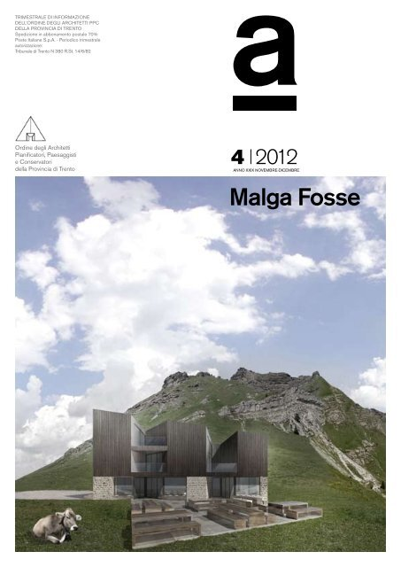**Descrizione storico-bibliografica**

\***Bollettino d'informazione dell'Ordine degli architetti della Provincia di Trento**. - Trento : [s.n., 1982-2001]. – 20 volumi : ill. ; 30 cm. ((Mensile. - Descrizione basata su: anno 13, n. 2 (febbraio 1994). - CFI0292127

Titolo distintivo: *Bollettino d'informazione. Ordine degli architetti della Provincia di Trento.

Autore: Ordine degli architetti della provincia di Trento

\***Bollettino d'informazione dell'Ordine degli architetti, pianificatori, paesaggisti e conservatori della provincia di Trento**. - Trento : [s. n., 2002-2005]. – 4 volumi ; 30 cm. ((Mensile. - Descrizione basata su: Anno 21, n. 6 (giugno 2002). - CFI0586179

Autore: Ordine degli architetti, pianificatori, paesaggisti e conservatori della provincia di Trento

**\*A** : bimestrale d'informazione dell'Ordine degli architetti PPC della provincia di Trento. - Trento : [s. n., 2006]- . - volumi : ill. ; 30 cm. ((Poi trimestrale; dal 2020 quadrimestrale. – Da anno 36, n. 3 (ott.-dic. 2019) disponibile anche online. - Descrizione basata su: anno 25, n. 2 (mar.-apr. 2006). – BVE0949265; CFI0688413

Autore: Ordine degli architetti, pianificatori, paesaggisti e conservatori della provincia di Trento

Titolo uniforme: *A <2006- ; Trento>

\***Costruire il Trentino** : premio di architettura. – [1]-2013/2016. - [Trento] : Fondazione Cassa di risparmio di Trento e Rovereto, 1998-2018 (Trento : Nuove arti grafiche Artigianelli). – 5 volumi : ill. ; 21x22 cm. ((Biennale; ottennale 2001-2008; quadriennale 2009-2016. – A cura di: CITRAC; Ordine degli architetti pianificatori paesaggisti e conservatori della provincia di Trento

Autore: Premio Costruire il Trentino <1998-2018 ; Trento>

Curatori: Circolo trentino per l'architettura contemporanea ; Ordine degli architetti pianificatori paesaggisti e conservatori della provincia di Trento

Soggetto: Architettura – Trentino - Periodici

**Volumi disponibili in rete** [n.3(2019)-](https://www.architettitrento.it/index.php?fx=galleryPage&a=rivista)

**Informazioni storico-bibliografiche**

**a**, rivista dell’Ordine degli Architetti PPC della Provincia di Trento, costituisce un’esperienza corale di approfondimento ed esplorazione su tematiche di interesse professionale, lette entro uno sguardo ampio che le collochi entro un dibattito aperto a sguardi interdisciplinari, desideroso di confrontarsi con territori vicini e lontani.

Un laboratorio di riflessione, fatto di incontri, momenti di condivisione, seminari di approfondimento, visite sul campo che, per quanto possibile, precipitano poi sulla carta stampata.

Ogni numero ha quattro parti.

* Un Notiziario inteso come piattaforma aperta a tutti gli enti, associazioni, gruppi informali che nel territorio trentino si occupano di architettura (e non solo) e permette loro di raccontarsi e raccontare ciò che stanno facendo.
* Una Monografia che, di numero in numero, parla di un tema mettendo a fuoco, senza pretesa di esaustività, riflessioni e contributi che possano stimolare un dibattito costruttivo in proposito.
* Un Dossier che racconta il nostro territorio provinciale, valle per valle, andando a vedere, sul posto, quali sono le esperienze più interessanti da condividere.
* Una chiusa, Intersezioni, che, appunto, “interseca” la nostra professione con altre mostrando come i campi possano dialogare tra loro, arricchendosi a vicenda.

**a** è un progetto aperto: questa struttura, nel caso di numeri speciali, può cambiare lasciando più spazio all’una o all’altra parte.

Redazione  
Cesare Benedetti, Raffaele Cetto, Chiara Dallaserra, Marco Ferrari, Davide Fusari (direttore responsabile), Paolo Guidotto, Mauro Marinelli, Sara Mattivi, Filippo Nardelli, Roberto Paoli, Marco Piccolroaz, Mattia Riccadonna, Emanuela Schir  
Editore Ordine degli Architetti PPC della provincia di Trento   
Vicolo Galasso 19 - 38122 Trento Tel. 0461 261163 - Fax. 0461 264685

e-mail:ordine@architettitrento.it

Autorizzazione Tribunale di Trento N.380 R.St. 14/6/82.

<https://www.architettitrento.it/index.php?fx=galleryPage&a=rivista>